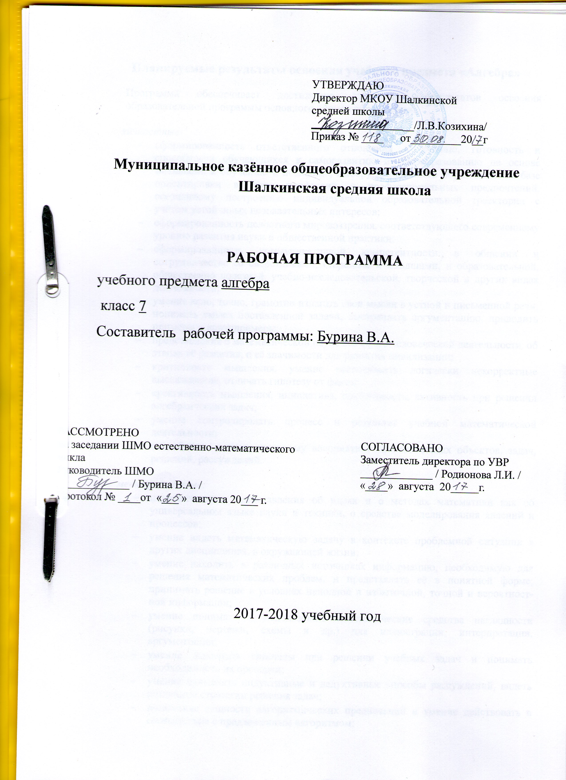

УТВЕРЖДАЮ
Директор МКОУ Шалкинской
средней школы
____ __/Л.В.Козихина/
Приказ № ____ от_________20__г

Муниципальное казённое общеобразовательное учреждение
Шалкинская средняя школа

РАБОЧАЯ ПРОГРАММА
учебного предмета алгебра
класс 7
Составитель рабочей программы: Бурина В.А.

СОГЛАСОВАНО
Заместитель директора по УВР
_____________ / Родионова Л.И. /
«____» августа 20_____г.
РАССМОТРЕНО
на заседании ШМО естественно-математического цикла
Руководитель ШМО
_____________ / Бурина В.А. /
Протокол № ____от «___ » августа 20___ г.

2017-2018 учебный год

Планируемые результаты освоения учебного предмета «Алгебра»
Программа обеспечивает достижение следующих результатов освоения образовательной программы основного общего образования:

личностные:
- сформированность ответственного отношения к учению, готовность и способности обучающихся к саморазвитию и самообразованию на основе мотивации к обучению и познанию, выбору дальнейшего образования на базе ориентировки в мире профессий и профессиональных предпочтений, осознанному построению индивидуальной образовательной траектории с учётом устойчивых познавательных интересов;
- сформированность целостного мировоззрения, соответствующего современному уровню развития науки и общественной практики;
- сформированность коммуникативной компетентности в общении и сотрудничестве со сверстниками, старшими и младшими, в образовательной, общественно полезной, учебно-исследовательской, творческой и других видах деятельности;
- умение ясно, точно, грамотно излагать свои мысли в устной и письменной речи, понимать смысл поставленной задачи, выстраивать аргументацию, приводить примеры и контрпримеры;
- представление о математической науке как сфере человеческой деятельности, об этапах её развития, о её значимости для развития цивилизации;
- критичность мышления, умение распознавать логически некорректные высказывания, отличать гипотезу от факта;
- креативность мышления, инициатива, находчивость, активность при решении алгебраических задач;
- умение контролировать процесс и результат учебной математической деятельности;
- способность к эмоциональному восприятию математических объектов, задач, решений, рассуждений.

метапредметные:
- первоначальные представления об идеях и о методах математики как об универсальном языке науки и техники, о средстве моделирования явлений и процессов;
- умение видеть математическую задачу в контексте проблемной ситуации в других дисциплинах, в окружающей жизни;
- умение находить в различных источниках информацию, необходимую для решения математических проблем, и представлять её в понятной форме; принимать решение в условиях неполной и избыточной, точной и вероятностной информации;
- умение понимать и использовать математические средства наглядности (рисунки, чертежи, схемы и др.) для иллюстрации, интерпретации, аргументации;
- умение выдвигать гипотезы при решении учебных задач и понимать необходимость их проверки;
- умение применять индуктивные и дедуктивные способы рассуждений, видеть различные стратегии решения задач;
- понимание сущности алгоритмических предписаний и умение действовать в соответствии с предложенным алгоритмом;
- умение самостоятельно ставить цели, выбирать и создавать алгоритмы для решения учебных математических проблем;
- умение планировать и осуществлять деятельность, направленную на решение задач исследовательского характера.

предметные:
- умение работать с математическим текстом (структурирование, извлечение необходимой информации), точно и грамотно выражать свои мысли в устной и письменной речи, применяя математическую терминологию и символику, использовать различные языки математики (словесный, символический, графический), обосновывать суждения, проводить классификацию, доказывать математические утверждения;
- владение базовым понятийным аппаратом: иметь представление о числе, владение символьным языком алгебры, знание элементарных функциональных зависимостей, формирование представлений о статистических закономерностях в реальном мире и о различных способах их изучения, об особенностях выводов и прогнозов, носящих вероятностный характер;
- умение выполнять алгебраические преобразования рациональных выражений, применять их для решения учебных математических задач и задач, возникающих в смежных учебных предметах;
- умение пользоваться математическими формулами и самостоятельно составлять формулы зависимостей между величинами на основе обобщения частных случаев и эксперимента;
- умение решать линейные уравнения и неравенства, а также приводимые к ним уравнения, неравенства, системы; применять графические представления для решения и исследования уравнений, неравенств, систем; применять полученные умения для решения задач из математики, смежных предметов, практики;
- овладение системой функциональных понятий, функциональным языком и символикой, умение строить графики функций, описывать их свойства, использовать функционально-графические представления для описания и анализа математических задач и реальных зависимостей;
- овладение основными способами представления и анализа статистических данных;
- умение применять изученные понятия, результаты и методы при решении задач из различных разделов курса, в том числе задач, не сводящихся к непосредственному применению известных алгоритмов.

Изучение математики в 7 классе даёт возможность обучающимся достичь следующих результатов:
- в направлении личностного развития
- умение ясно, точно, грамотно излагать свои мысли в устной и письменной речи, понимать смысл поставленной задачи, выстраивать аргументацию, приводить примеры и контрпримеры;
- критичность мышления, умение распознавать логически некорректные высказывания, отличать гипотезу от факта;
- представление о математической науке как сфере человеческой деятельности, об этапах ее развития, о ее значимости для развития цивилизации;
- креативность мышления, инициатива, находчивость, активность при решении математических задач;
- умение контролировать процесс и результат учебной математической деятельности;
- способность к эмоциональному восприятию математических объектов, задач, решений, рассуждений;
- в метапредметном направлении
- первоначальные представления об идеях и о методах математики как об универсальном языке науки и техники, о средстве моделирования явлений и процессов;
- умение видеть математическую задачу в контексте проблемной ситуации в других дисциплинах, в окружающей жизни;
- умение находить в различных источниках информацию, необходимую для решения математических проблем, и представлять ее в понятной форме; принимать решение в условиях неполной и избыточной, точной и вероятностной информации;
- умение понимать и использовать математические средства наглядности (графики, диаграммы, таблицы, схемы и др.) для иллюстрации, интерпретации, аргументации;
- умение выдвигать гипотезы при решении учебных задач и понимать необходимость их проверки;
- умение применять индуктивные и дедуктивные способы рассуждений, видеть различные стратегии решения задач;
- понимание сущности алгоритмических предписаний и умение действовать в соответствии с предложенным алгоритмом;
- умение самостоятельно ставить цели, выбирать и создавать алгоритмы для решения учебных математических проблем;
- умение планировать и осуществлять деятельность, направленную на решение задач исследовательского характера;
- в предметном направлении:
- овладение базовым понятийным аппаратом по основным разделам содержания; представление об основных изучаемых понятиях (число, геометрическая фигура, уравнение) как важнейших математических моделях, позволяющих описывать и изучать реальные процессы и явления;
- умение работать с математическим текстом (анализировать, извлекать необходимую информацию), точно и грамотно выражать свои мысли в устной и письменной речи с применением математической терминологии и символики, использовать различные языки математики, проводить классификации, логические обоснования;
- развитие представлений о числе и числовых системах от натуральных до действительных чисел; овладение навыками устных, письменных, инструментальных вычислений;
- овладение символьным языком алгебры, приемами выполнения тождественных преобразований рациональных выражений, решения уравнений, систем уравнений, неравенств и систем неравенств; умение использовать идею координат на плоскости для интерпретации уравнений, неравенств, систем; умение применять алгебраические преобразования, аппарат уравнений и неравенств для решения задач из различных разделов курса;
- овладение системой функциональных понятий, функциональным языком и символикой; умение использовать функционально-графические представления для описания и анализа реальных зависимостей;
- овладение основными способами представления и анализа статистических данных; наличие представлений о статистических закономерностях в реальном мире и о различных способах их изучения, о вероятностных моделях;

Содержание учебного предмета «Алгебра»

1.Повторение курса математики 5-6 классов ( 1час)

Основная цель: повторить основные сведения по курсу математики 5- 6 классов ( действия с натуральными числами, с десятичными и обыкновенными дробями, положительными и отрицательными числами)
2. Выражения, тождества, уравнения ( 22 час.)
Числовые выражения с переменными. Простейшие преобразования выражений. Уравнение, корень уравнения. Линейное уравнение с одной переменной. Решение текстовых задач методом составления уравнений. Статистические характеристики.
Основная цель: систематизировать и обобщить сведения учащихся о преобразованиях алгебраических выражений и решении уравнений с одной переменной. В ходе изучения темы учащиеся знакомятся с основными статистическими характеристиками: средним арифметическим, модой, размахом, медианой. Учащиеся должны уметь использовать эти характеристики для анализа ряда данных в несложных ситуациях.
3. Функции ( 11 час)
Функция, область определения функции .Вычисление значений функции по формуле. График функции. Прямая пропорциональность и ее график. Линейная функция и ее график.
Основная цель: ознакомить учащихся с важнейшими функциональными понятиями и с графиками прямой пропорциональности и линейной функции общего вида.
4. Степень с натуральным показателем. ( 11 час)
Степень с натуральным показателем и ее свойства. Одночлен. Функции у=х² , у=х³ и их графики.
Основная цель: выработать умение выполнять действия над степенями с натуральным показателем.
5. Многочлены ( 17 час.)
Многочлен. Сложение, вычитание, умножение многочленов. Разложение многочленов на множители.
Основная цель: выработать умение выполнять сложение, вычитание, умножение многочленов и разложение многочленов на множители.
6. Формулы сокращенного умножения( 19 час.)
Формулы (а+в)²=а²+2ав+в², (а-в)²= а²-2ав+в^{2,}, (а+в)³=а³+3а²в +3ав² +в³,(а-в)³ =а³ -3а²в +3ав² –в³, (а-в) (а+в)=а² –в². Применение формул сокращенного умножения в преобразованиях выражений.
Основная цель: выработать умение применять формулы сокращенного умножения в преобразованиях целых выражений в многочлены и в разложении многочленов на множители

7 Системы линейных уравнений ( 16 час.)
Системы уравнений. Решение системы двух линейных уравнений с двумя переменными и его геометрическая интерпретация. Решение текстовых задач методом составления систем уравнений.
Основная цель: ознакомить учащихся со способами решения систем линейных уравнений с двумя переменными, выработать умение решать системы уравнений и применять их при решении текстовых задач.
8. Итоговое повторение ( 8 час.)
Основная цель: обобщить и систематизировать сведения учащихся, полученные ими при изучении курса алгебры 7 класса.

Тематическое планирование
№ урока | Название темы урока | Кол-во часов
 | Глава 1.Выражения, тождества, уравнения ( 23 часа)
 | Повторение курса математики 5-6 классов | 1
 | Числовые выражения. П.1 | 1
 | Числовые выражения. П.1 | 1
 | Выражения с переменными П.2 | 1
 | Сравнение значений выражений. П.2,3 | 1
 | Сравнение значений выражений. П.2,3 | 1
 | Свойства действий над числами. П.4 | 1
 | Свойства действий над числами. П.4 | 1
 | Тождества, тождественные преобразования выражений. П. 5 | 1
 | Тождества, тождественные преобразования выражений. П. 5 | 1
 | Контрольная работа №1 по теме «Выражения и их преобразования» | 1
 | Уравнение и его корни. П. 6 | 1
 | Линейное уравнение с одной переменной. П. 6 – 7 | 1
 | Линейное уравнение с одной переменной. П. 6 – 7 | 1
 | Решение задач с помощью уравнений. П. 8 | 1
 | Решение задач с помощью уравнений. П. 8 | 1
 | Решение задач с помощью уравнений. П. 8 | 1
 | Решение задач с помощью уравнений. П. 8 | 1
 | Статистические характеристики. (среднее арифметическое, размах, мода) П. 9 | 1
 | Статистические характеристики. (среднее арифметическое, размах, мода). П. 9 | 1
 | Медиана как статистическая характеристика. П.10 | 1
 | Практикум по теме «Уравнение с одной переменной» зачет.П.1-10 | 1
 | Контрольная работа №2 по теме «Уравнение с одной переменной» | 1
 | Глава 2. Функции (11 часов)
 | Что такое функция. П.12 | 1
 | Вычисление значений функции по формуле. П.13 | 1
 | Вычисление значений функции по формуле. П.13 | 1
 | График функции. П.14 | 1
 | График функции. П. 14 | 1
 | Прямая пропорциональность. П. 15 | 1
 | Прямая пропорциональность. П. 15 | 1
 | Линейная функция и ее график. П. 16 | 1
 | Линейная функция и ее график. П. 16 | 1
 | Практикум по теме «Функция». П. 12 – 16 | 1
 | Контрольная работа №3 по теме «Функции» | 1
 | Глава 3. Степень с натуральным показателем. (11 часов)
 | Определение степени с натуральным показателем. П. 18 | 1
 | Определение степени с натуральным показателем. П. 18 | 1
 | Умножение и деление степеней. П. 19 | 1
 | Возведение в степень произведения. Степень степени. П. 20 | 1
 | Степень с натуральным показателем. П. 18 -20 | 1
 | Одночлен и его стандартный вид. П.21 | 1
 | Умножение одночленов. П.22 | 1
 | Возведение одночлена в степень. П.22 | 1
 | Функции у=х², у=х³ и их графики. П. 23 | 1
 | Практикум по теме « Степень. Одночлены».  П. 18 – 23 | 1
 | Контрольная работа №4 по теме «Степень с натуральным показателем» | 1
 | Глава 4. Многочлены (17 часов)
 | Многочлен и его стандартный вид. П.25 | 1
 | Сложение и вычитание многочленов. П. 25 – 26 | 1
 | Сложение и вычитание многочленов. П. 25 – 26 | 1
 | Умножение одночлена на многочлен. П. 27 | 1
 | Умножение одночлена на многочлен. П. 27 | 1
 | Умножение одночлена на многочлен. П. 27 | 1
 | Вынесение общего множителя за скобки. П. 28 | 1
 | Практикум по теме «Многочлены».П.25-28 | 1
 | Контрольная работа №5 по теме «Сумма и разность многочленов. Произведение многочлена и одночлена». | 1
 | Практикум по теме «Многочлены».П.25-28 | 1
 | Умножение многочлена на многочлен , п29 | 1
 | Умножение многочлена на многочлен , п29 | 1
 | Умножение многочлена на многочлен , п29 | 1
 | Разложение многочлена на множители способом группировки. П. 30 | 1
 | Разложение многочлена на множители способом группировки. П. 30 | 1
 | Разложение многочлена на множители способом группировки. П. 30 | 1
 | Контрольная работа №6 по теме «Произведение многочленов» | 1
 | Глава 5. Формулы сокращенного умножения. (19 часов)
 | Возведение в квадрат суммы и разности двух выражений, П 32 | 1
 | Возведение в квадрат суммы и разности двух выражений, П 32 | 1
 | Возведение в квадрат суммы и разности двух выражений, П 32 | 1
 | Разложение на множители с помощью формул квадрата суммы и квадрата разности. П. 33 | 1
 | Разложение на множители с помощью формул квадрата суммы и квадрата разности. П. 33 | 1
 | Умножение разности двух выражений на их сумму.  П.34 | 1
 | Умножение разности двух выражений на их сумму. П.34 | 1
 | Разложение на множители разности квадратов. П. 35 | 1
 | Разложение на множители суммы и разности кубов.  П. 36 | 1
 | Практикум по теме «Формулы сокращенного умножения». П. 32 – 36 | 1
 | Контрольная работа №7.по теме «Формулы сокращенного умножения» | 1
 | Преобразование целого выражения в многочлен. П. 37 | 1
 | Преобразование целого выражения в многочлен. П. 37 | 1
 | Преобразование целого выражения в многочлен. П. 37 | 1
 | Применение различных способов для разложения на множители. П. 38 | 1
 | Применение различных способов для разложения на множители. П. 38 | 1
 | Применение различных способов для разложения на множители. П. 38 | 1
 | Контрольная работа №8 по теме «Преобразование целых выражений» | 1
 | Практикум– зачет по теме «Формулы сокращенного умножения».П.32-38 | 1
 | Глава 6. Системы линейных уравнений. (16 часов)
 | Линейное уравнение с двумя переменными.  П. 40 | 1
 | График линейного уравнения с двумя переменными. П 41 | 1
 | График линейного уравнения с двумя переменными. П 41 | 1
 | Системы линейных уравнений с двумя переменными.  П. 42 | 1
 | Системы линейных уравнений с двумя переменными.  П. 42 | 1
 | Способ подстановки. П. 43 | 1
 | Способ подстановки. П. 43 | 1
 | Способ подстановки. П. 43 | 1
 | Способ сложения, п 44 | 1
 | Способ сложения, п 44 | 1
 | Практикум «Системы линейных уравнений».  П. 42 – 44 | 1
 | Решение задач с помощью систем уравнений. П. 45 | 1
 | Решение задач с помощью систем уравнений. П. 45 | 1
 | Практикум «Системы линейных уравнений».  П. 40 – 45 | 1
 | Контрольная работа № 9 по теме «Системы линейных уравнений» | 1
 | Практикум – зачет по теме «Системы линейных уравнений». П. 40-45 | 1
 | Итоговое повторение (8 часов)
 | Выражения и их преобразования.
 | Выражения и их преобразования.
 | Уравнение, решение задач с помощью уравнений
 | Системы линейных уравнений, решение задач.
 | Функция.
 | Итоговая контрольная работа
 | Анализ, коррекция знаний учащихся
 | Анализ, коррекция знаний учащихся

